OBJETIVO.

- Identificar con claridad los requerimientos del cliente y partes interesadas para establecer los parámetros para lograr contratos y prestación del servicio.
- Monitorear la calidad en la prestación del servicio y la satisfacción de los clientes y partes interesadas de la compañía

ALCANCE.
Este procedimiento se aplica a todas las acciones realizadas para realizar adecuadamente el proceso de verificación de las actividades relativas al cumplimiento de los requerimientos dl cliente.

GENERALIDADES

- Necesidades del cliente

Para Kotler, por ejemplo; la necesidad humana es el estado en el que se siente la carencia de algunos satisfactores básicos
Los tipos de necesidades del cliente se corresponden con tres exigencias de calidad:
- La calidad requerida.
Corresponde a los atributos indispensables que el cliente pide al expresar sus necesidades y que la empresa puede conocer en todos sus términos para satisfacerlas.
- La calidad esperada.
Se refiere a aquellos atributos del bien que complementan los atributos indispensables no siempre explícitos, pero que el cliente desea y que suelen tener un fuerte componente subjetivo. Se denominan expectativas.
- La calidad potencial.
Son las posibles características del bien que desconoce el cliente, pero que, si se las ofrecemos, valora positivamente.

- Gestión Comercial
es un término relacionado a la mercadotecnia o marketing, es decir, te proporciona las técnicas de cómo promover un producto o servicio ofrecido por una pyme o micro pyme.

- Partes interesadas:

De acuerdo con la definición de ISO 9000:2015, una parte interesada es una persona u organización que puede afectar, verse afectada o percibirse como afectada por una decisión o actividad) relevantes al sistema de gestión (SIG).
Para efecto de la prestación del servicio se han determinado las siguientes partes interesadas con sus respectivos mecanismos de seguimiento.

TIPOS DE CONTRATO

Contrato para transporte de estudiantes
Es el que se suscribe entre la entidad territorial, un grupo de padres de familia, el representante legal, rector o director rural del centro educativo o la asociación de padres de familia, con una empresa de Servicio Público de Transporte Terrestre Automotor Especial debidamente habilitada para esta modalidad, cuyo objeto sea la prestación del servicio de transporte de sus estudiantes entre el lugar de residencia y el establecimiento educativo u otros destinos que se requieran en razón de las actividades programadas por el plantel educativo.

Contrato para transporte empresarial
Es el que se celebra entre el representante legal de una empresa o entidad, para el desplazamiento de sus funcionarios, empleados o contratistas, y una empresa de Servicio Público de Transporte Terrestre Automotor Especial debidamente habilitada para esta modalidad, cuyo objeto es la prestación del servicio de transporte de los funcionarios, empleados o contratistas de la contratante, desde la residencia o lugar de habitación hasta el lugar en el cual deban realizar la labor, incluyendo traslados a lugares no previstos en los recorridos diarios, de acuerdo con los términos y la remuneración pactada entre las partes.

Contrato para transporte de turistas.
Es el suscrito entre el prestador de servicios turísticos con una empresa de Servicio Público de Transporte Terrestre Automotor Especial debidamente habilitada para esta modalidad, cuyo objeto sea el traslado de turistas.

Contrato para un grupo específico de usuarios
(transporte de particulares). Es el que celebra el representante de un grupo específico de usuarios con una empresa de Servicio Público de Transporte Terrestre Automotor Especial debidamente habilitada para esta modalidad, cuyo objeto sea la realización de un servicio de transporte expreso para trasladar a todas las personas que hacen parte del grupo desde un origen común hasta un destino común. El traslado puede tener origen y destino en un mismo municipio, siempre y cuando se realice en vehículos de más de 9 pasajeros. Quien suscribe el contrato de transporte paga la totalidad del valor del servicio.
En ninguna circunstancia se celebrará este tipo de contrato para el transporte de estudiantes.

Contrato para Transporte de usuarios del servicio de salud.
Es el suscrito entre una empresa de Servicio Público de Transporte Terrestre Automotor Especial debidamente habilitada para esta modalidad y las entidades de salud o las personas jurídicas que demandan la necesidad de transporte para atender un servicio de salud para sus usuarios, con el objeto de efectuar el traslado de los usuarios de los servicios de salud, que por su condición o estado no requieran de una ambulancia de traslado asistencial básico o medicalizado.

REALIZACIÓN PROCEDIMIENTO COMERCIAL

.
N° | ACTIVIDAD | DESCRIPCION | RESPONSABLE | REGISTRO
1 | Identificar clientes potenciales | Existen varias formas de llegar a los clientes, con el fin de concertar una cita para la presentación de la empresa, así como la opción de presentar una cotización de acuerdo con las necesidades:  Llamada realizada directamente al cliente: Haciendo una labor de mercadeo o acercamiento con el cliente, se realiza el primer contacto mediante llamada telefónica.  Contacto directo o referido: Por experiencia del personal comercial o de cualquier área, se pueden contactar clientes atendidos desde hace tiempo y presentar la cotización de los servicios; también se puede atender a los clientes cuando otros clientes los han referido.  Trabajo de campo: Visitando de manera directa a los clientes por parte del Coordinador Comercial.  Licitaciones: Presentación de propuestas de acuerdo con invitaciones privadas o públicas.  Participación de eventos y ferias | Coordinador Comercial | N.A
3 | Realizar la cotización | La cotización debe entregarse oportunamente, teniendo en cuenta la información suministrada por el cliente, la complejidad de la operación, los requisitos legales y las condiciones especiales a considerar. Para el envío de la cotización se utilizará el correo edwin.vanegas@transrumbo.com o cualquier medio de comunicación para darle respuesta rápida al cliente.  Aprobado la cotización, se dará continuidad con el proceso. | Coordinador comercial y/o Auxiliares logísticos. | Cotización
4 | Realizar licitación | Se realiza la licitación de acuerdo con los requerimientos establecidos en el pliego de condiciones.  Adjuntar la propuesta en el SECOP el día establecido, o entregar físicamente de acuerdo con lo establecido.  Con carta de recibido. | Coordinador comercial | licitación
4. | Clasificación | Si se adjudica el proyecto  - Cámara de comercio,  - RUT  - Certificado de gestión ambiental  - Fotocopia cedula del representante legal  - Matriz de sst |  | Documentos legales y documentos de soporte
5 | Crear el cliente en el sistema | SE ingresa al sistema KOIOS y debe indicar que es un cliente nuevo para ingresar toda la información solicitada por el sistema e iniciar los despachos.  La actualización de la información del cliente o la eliminación de un cliente creado se hace desde el sistema. | Coordinador Comercial
7 | Acuerdos de operación | Cuando se presenten los acuerdos de operación o se obtengan licitaciones, estos deben de ser firmados por ambas partes.  Así como las modificaciones realizadas una vez concertadas entre las partes.  La copia de los acuerdos de operación debe ser consignada en las carpetas de los clientes. | Coordinador comercial | CONTRATO
9 | Determinar periodo y porcentaje de evaluación del servicio | Se envía correo para diligenciar cada seis meses la encuesta de satisfacción a través del siguiente enlace.:  https://www.sistemaskoios.com/sistemaskoios/gestion/encuestaconsultar.php  Estas encuestas el sistema las tabula y arroja un informe que permite tomar las medidas correctivas a que haya lugar. | Coordinador comercial
9 | Determinar periodo y porcentaje de evaluación del servicio | 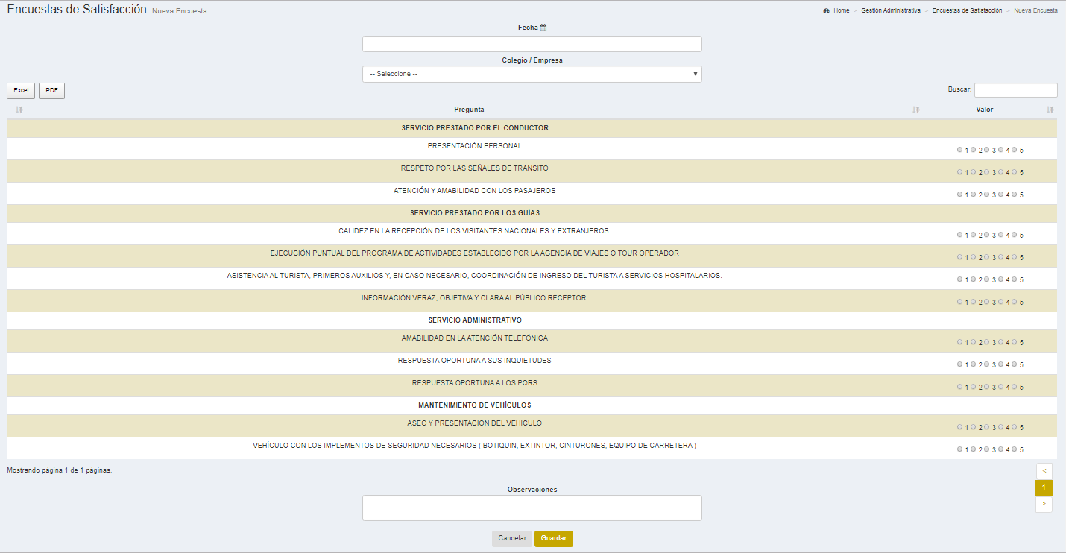 | Coordinador comercial
10 | Análisis de las encuestas de los usuarios | El director comercial y gerente general comparte para tomar las acciones necesarias. | Analista de Operaciones
11 | Situaciones de acciones de mejora | Canales para detectar una Situación que genere queja o reclamo, que requiere una acción:  - Quejas y/o reclamo de los clientes.  - Servicios No Conforme.  - Situaciones que puedan afectar la seguridad física de los empleados y la organización  - Resultados de la medición de Satisfacción al Cliente e indicadores | Coordinador comercial
13 | Tratamiento y seguimiento de acciones | Las situaciones Detectadas, son revisadas y evaluadas, por los responsables y Líderes de cada proceso, a fin de tomar la decisión de dar o no tratamiento, Coordinador comercial.  El cierre de las acciones se dará luego de haber evaluado la eficacia de las acciones | Coordinador comercial

GESTION DE PQRS

Con el fin de facilitar el proceso para los clientes se estableció un enlace “xxxxxxxxxx “donde ellos pueden subir las quejas y así se alimentan las quejas al sistema y se procede a gestionar los PQRS
https://www.sistemaskoios.com/sistemaskoios/administrativa/quejasnuevo.php

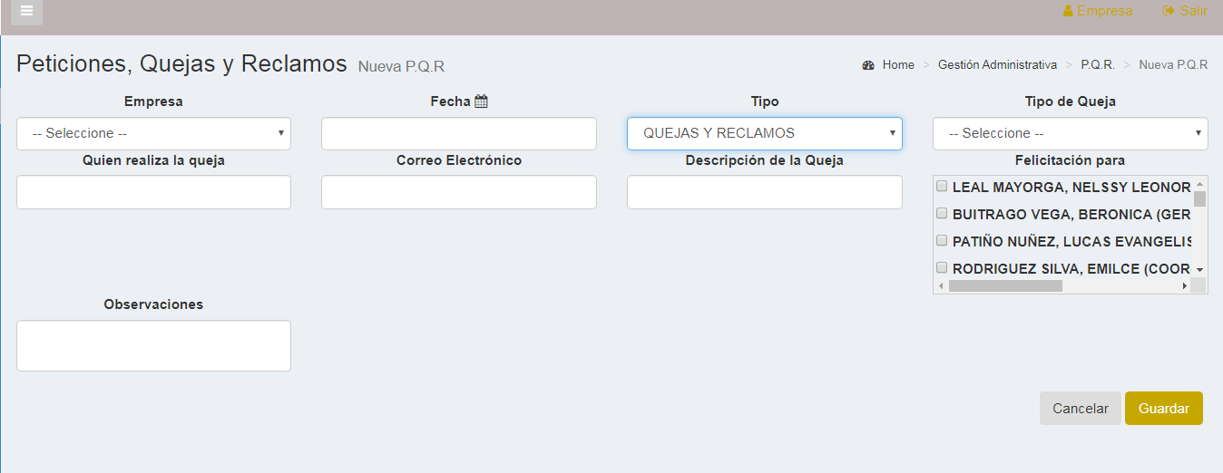

En este módulo se da solución a los PQRS y queda un registro.

ELABORACIÓN DEL INFORME.

El informe, es utilizado para:
Llevar un seguimiento a todos los PQRS de los clientes
Para verificar que el cliente fue atendido
Medir el tiempo de respuesta.

PLATAFORMA KOIOS
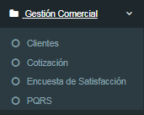
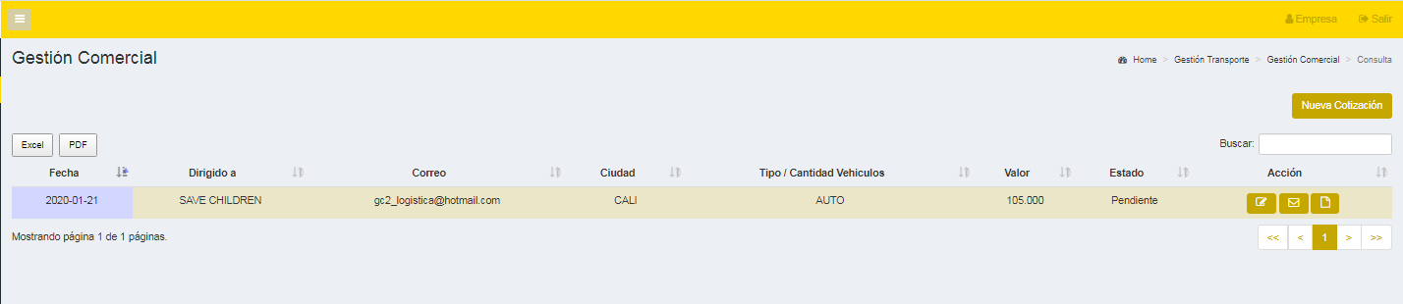
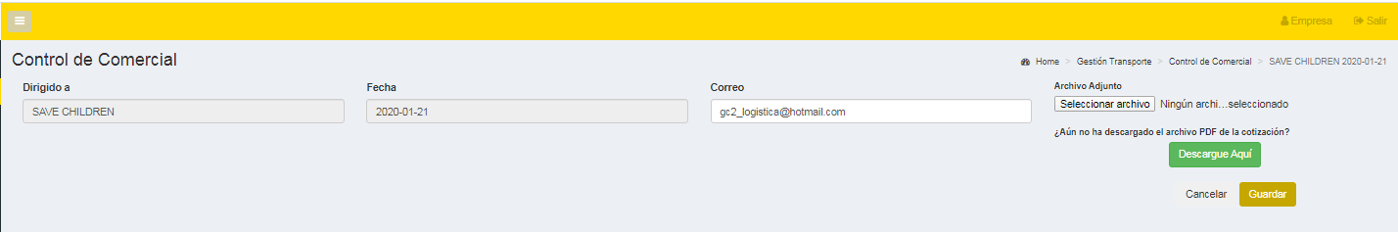
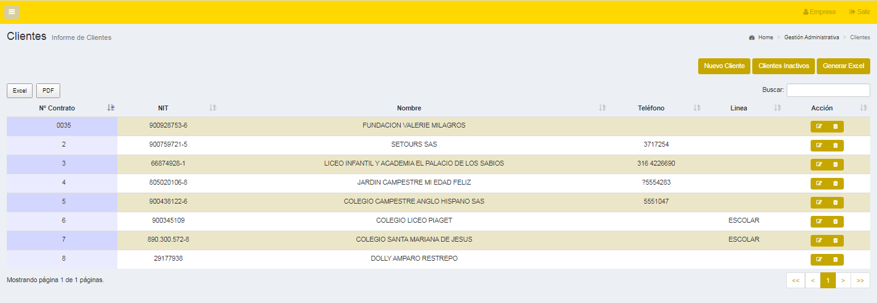
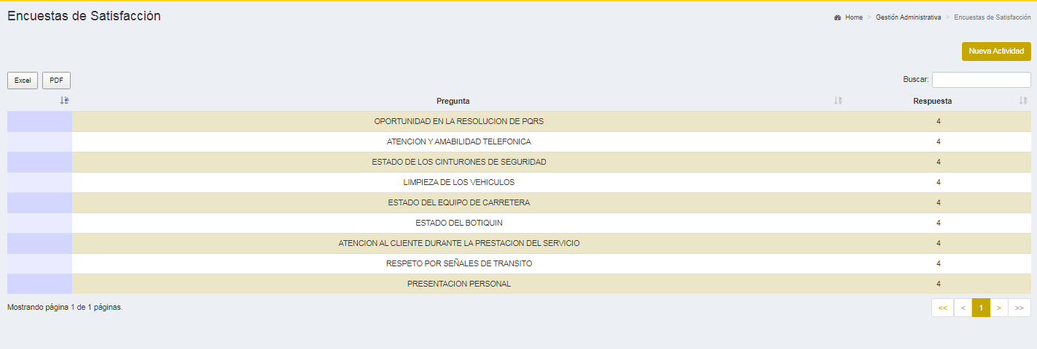

A través del sistema se pueden crear las cotizaciones y enviarlas directamente a los clientes al correo electrónico
Módulo de gestión Comercial

Las cotizaciones quedas en estado enviado, aprobado a rechazado, si están aprobadas pasan a control de programaciones el sistema asigna un consecutivo y los informes del estado de la gestión comercial

Controla las bases de datos de los clientes con la información de contacto, contratos, tarifas.
Permite registrar las peticiones quejas
y reclamos de los clientes, al igual que se consignan las acciones de mejora y enviar la respuesta a los correos de los clientes.
Brinda la posibilidad al cliente de evaluar el servicio. Todos los instrumentos de medición, son parametrizables de acuerdo a los requerimientos establecidos.
Módulo de gestión Comercial

